АННОТАЦИЯ
дисциплины
«ПРИКЛАДНАЯ МЕХАНИКА»

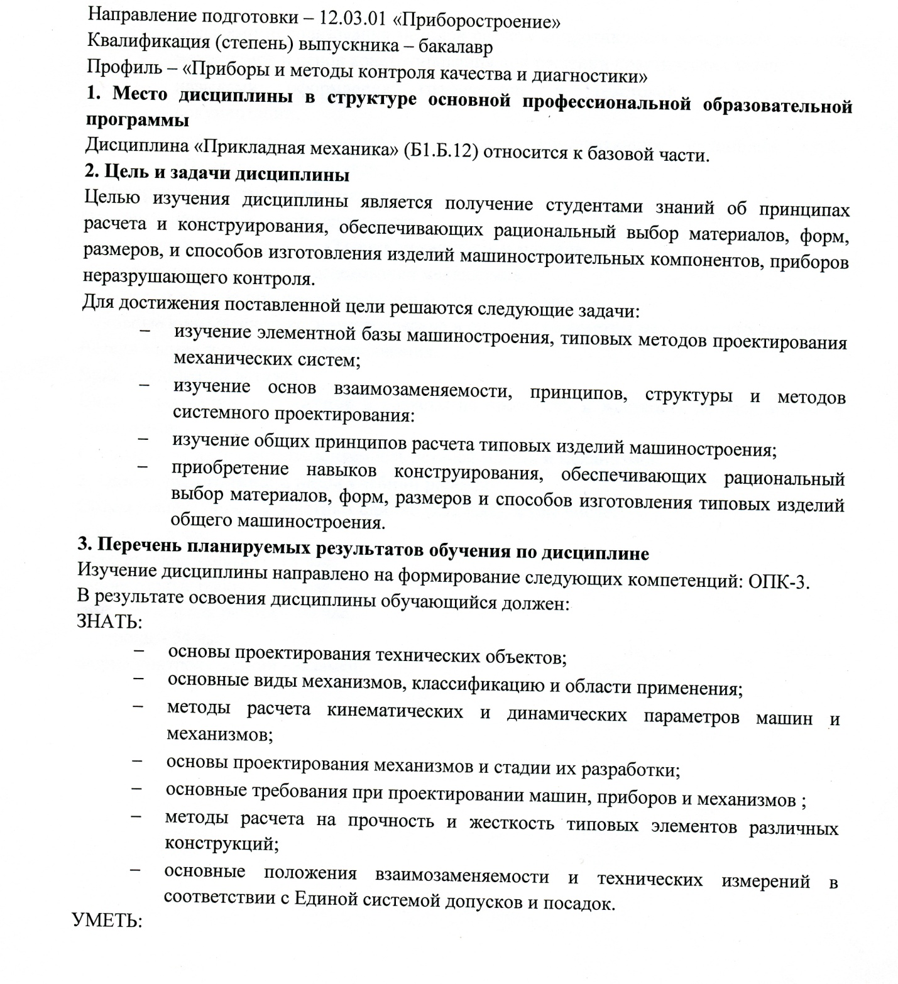

- моделировать кинематику и динамику простейших механизмов;
- рассчитывать на прочность стержневые системы и валы в условиях сложнонапряженного состояния при действии нагрузок;
- проектировать типовые механизмы;
- рассчитывать соединения, передачи, опоры, валы, муфты;
- применять методы расчета деталей и узлов машин с использованием критериев работоспособности и надежности;
- назначать материал деталей с учетом требований (механических свойств, стоимости и т.д.).
ВЛАДЕТЬ:
- навыками использования методов расчета сопротивления материалов, деталей механизмов и основ конструирования при решении практических задач;
- навыками оформления графической и текстовой конструкторской документации;
- понятийным аппаратом в области составляющих дисциплин курса «Прикладная механика».
4. Содержание и структура дисциплины
Основные понятия и определения курса.
Предмет изучения в разделе «Теория механизмов и машин».
Методы кинематического исследования механизмов.
Нагрузки и их учет при проектировании механизмов и машин.
Основные кинематические, геометрические и силовые параметры механических передач.
Детали машин и основы конструирования.
Виды соединений деталей.
Виды деформаций, напряжений и расчёты на прочность и жесткость деталей машин и механизмов.
Стандартизация и взаимозаменяемость деталей машин и механизмов.

5. Объем дисциплины и виды учебной работы
Объем дисциплины – 7 зачетных единиц (252 час.), в том числе:
лекции – 34час.
практические занятия – 16 час.
лабораторные работы – 50 час.
самостоятельная работа – 107 час.
контроль – 45 час.
Форма контроля знаний – экзамен.

